Базисно-индексный метод расчета сметной стоимости
В программе предусмотрены различные варианты пересчета базисной стоимости работ в текущий уровень цен в зависимости от того, на каком уровне будет производиться пересчет.
Смета. В случае применения одинаковых индексов (коэффициентов) ко всем позициям сметы на закладке «Параметры расчета» установить метод счета - базисно-индексный, уровень применения индексов – смета и в зависимости от способа расчета индексов (по элементам затрат или к полной стоимости) задать соответствующие индексы. В данном случае пересчет стоимости в текущий уровень цен производится на уровне итогов сметы. Ввод коэффициентов пересчета осуществляется на закладке «Параметры расчета».
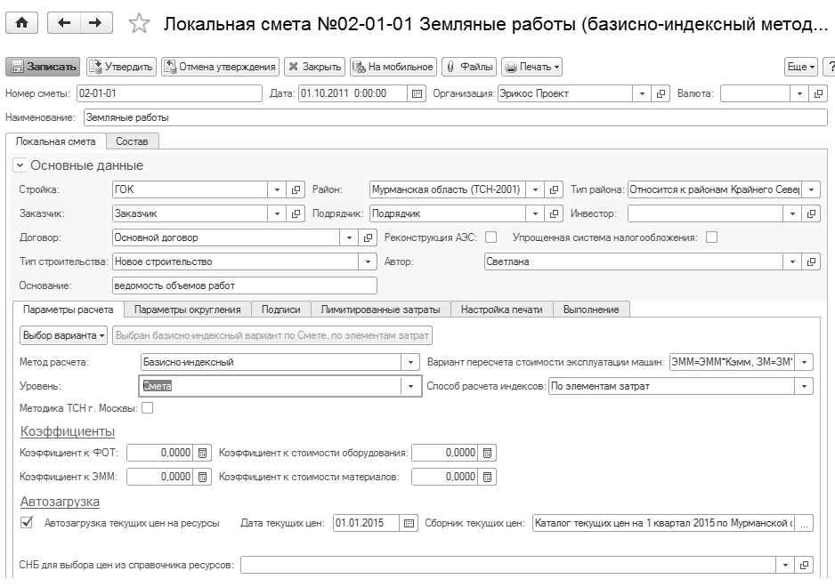
Раздел. В случае применения одинаковых индексов (коэффициентов) ко всем позициям раздела сметы на закладке «Параметры расчета» установить метод счета - базисно-индексный, уровень применения индексов – раздел и в зависимости от способа расчета индексов (по элементам затрат или к полной стоимости) задать соответствующие индексы для каждого раздела сметы (закладка «Индексы» локальной сметы). В данном случае пересчет стоимости в текущий уровень цен производится на уровне итогов раздела сметы.
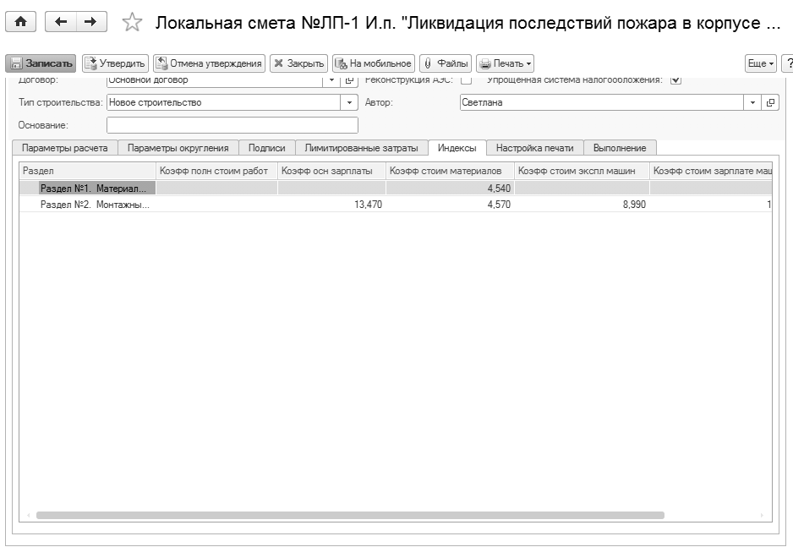
Расценка. В случае применения попозиционных индексов (коэффициентов) на закладке «Параметры расчета» установить метод счета - базисно-индексный, уровень применения индексов – расценка и в зависимости от способа расчета индексов (по элементам затрат или к полной стоимости) задать соответствующие индексы для каждого расценки (закладка «Коэффициенты» позиции локальной сметы). В данном случае пересчет стоимости в текущий уровень цен производится на уровне позиции сметы.
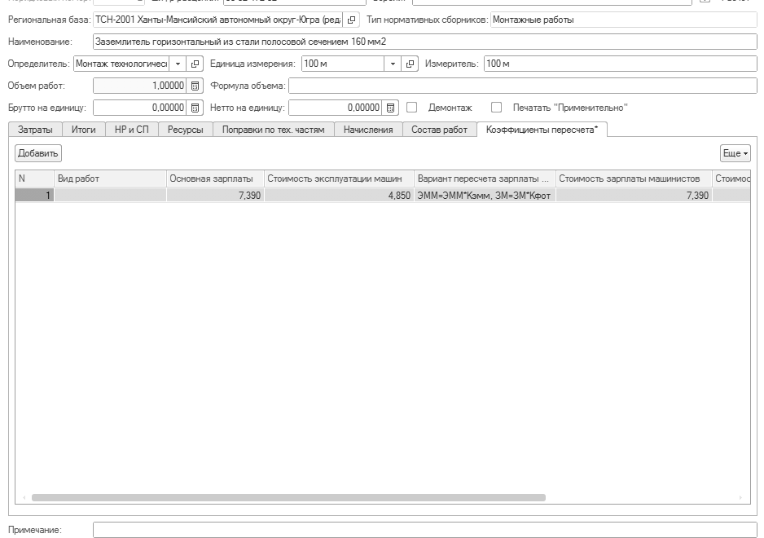
Вопрос: Как выполнить автоматическую загрузку индексов из сборника индексов?
Органами ценообразования периодически (ежеквартально или ежемесячно) выпускаются каталоги (сборники) индексы пересчета в текущий уровень цен.
Для автоматической загрузки индексов пересчета из сборника индексов в локальной смете должен быть установлен признак «Автозагрузка индексов», указана дата выпуска индексов и выбран нужный сборник индексов (файл). В таком случае при добавлении позиций в смету автоматически загружаются индексы пересчета в текущий уровень цен в каждую позицию.
Также предусмотрена возможность обновления индексов в позициях сметы при смене даты индексов в смете и загрузка индексов на другую дату из групповой обработки позиций.
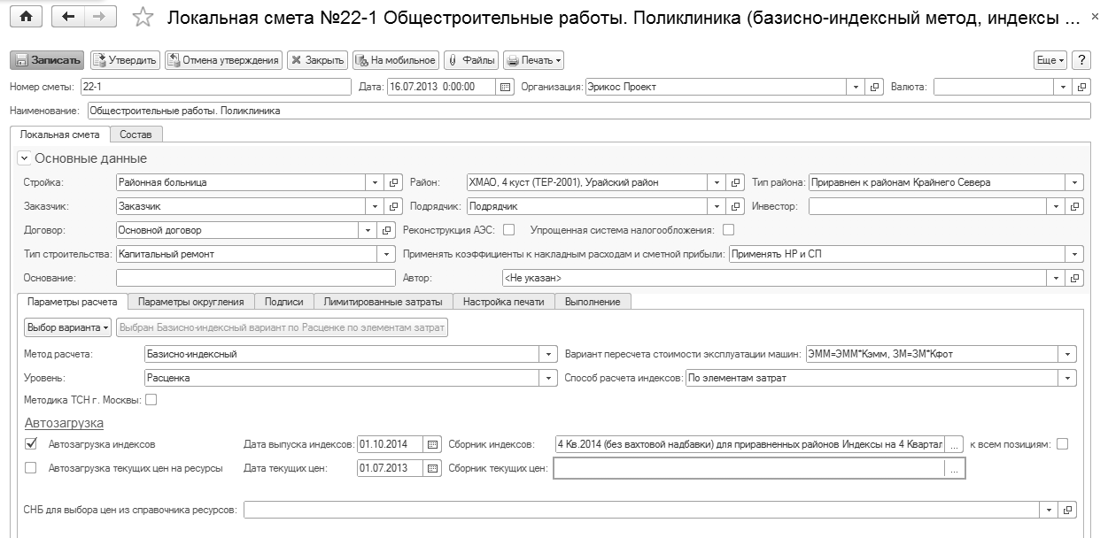
Вопрос: Как задать индексы для начисления по разделам сметы?
Если в смете установлен базисно-индексный метод расчета и уровень применения индексов – «раздел», то задать индексы пересчета для раздела можно непосредственно в разделе на закладке «Коэффициенты» при добавлении раздела в смету.
Также в форме локальной сметы отображается закладка «Индексы» со списком разделов локальной сметы, где можно ввести индексы пересчета, если этого не было сделано ранее, или отредактировать ранее введенные значения.
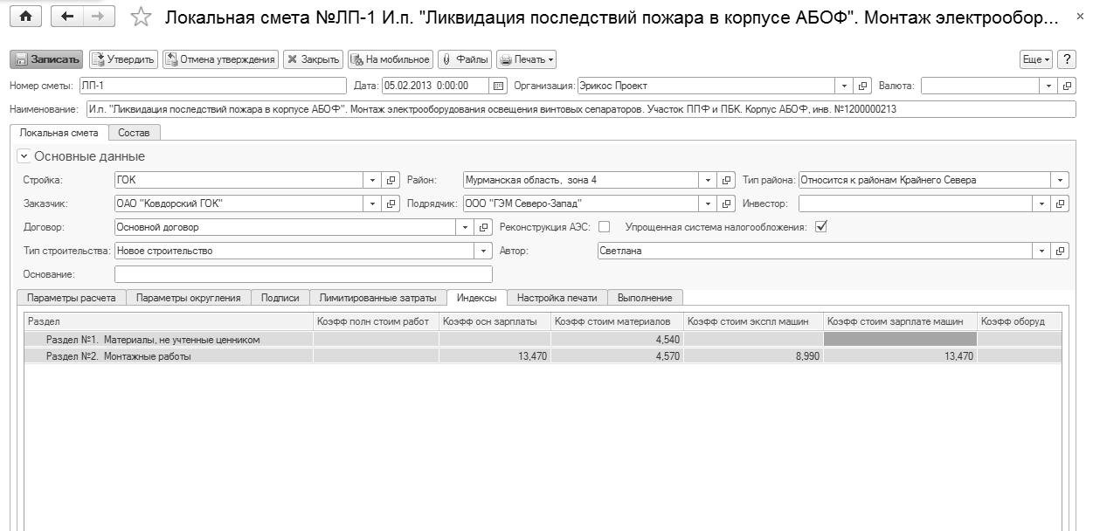
Вопрос: Как задать индексы для начисления к итогам сметы?
Если в смете установлен базисно-индексный метод расчета и уровень применения индексов – «смета», то поля для задания индексов пересчета для сметы отображаются непосредственно в форме локальной сметы на закладке «Параметры расчета».
